THÔNG TIN GIỚI THIỆU
I. Tên cơ sở giáo dục
- Trường Tiểu học Quảng Thanh
II. Địa chỉ
- Thôn 3 - xã Quảng Thanh, huyện Thuỷ Nguyên, thành phố Hải Phòng.
- Gmail: tieuhoc-quangthanh@thuynguyen.edu.vn
- Website: https://thquangthanh.haiphong.edu.vn
III. Loại hình: Giáo dục Công lập
IV. Sứ mạng, tầm nhìn, mục tiêu
1. Sứ mạng
Nâng cao chất lượng giáo dục toàn diện học sinh. Tạo dựng môi trường học tập thân thiện, tích cực, nề nếp, kỷ cương, có chất lượng để mỗi học sinh đều có cơ hội thể hiện bản thân, phát triển năng lực, tư duy sáng tạo, có khả năng thích ứng mạnh mẽ , là nền tảng vững chắc giúp các em học tốt các bậc học tiếp theo và trở thành công dân tốt.
2. Tầm nhìn
Trường Tiểu học Quảng Thanh xác định năm học 2024 - 2025 là năm học tiếp tục thực hiện những giải pháp mang tính đột phá, tiếp tục thực hiện thành công đổi mới căn bản, toàn diện giáo dục, thực hiện tiếp việc thay sách giáo khoa theo lộ trình 2018 và tổng kết 5 năm thực hiện.
Thực hiện Công văn số 2564/SGDĐT-GDTH ngày 26 tháng 08 năm 2024 của Sở Giáo dục và Đào tạo về việc Hướng dẫn thực hiện nhiệm vụ Giáo dục Tiểu học năm học 2024-2025; và Công văn hướng dẫn thực hiện nhiệm vụ Giáo dục Tiểu học Năm học 2024 – 2025 của Phòng Giáo dục Đào tạo, nhà trường tập trung thực hiện 7 nhiệm vụ chủ yếu và 7 giải pháp cơ bản nhằm . Tổng kết 5 năm thực hiện chương trình giáo dục 2018, đẩy mạnh công tác chuyển đổi số, nâng cao trình độ đội ngũ, tổ chức các hoạt động giáo dục đa dạng, phong phú nhằm nâng cao hiệu quả giáo dục toàn diện, nâng cao năng lực thể chất và xây dựng ý thức, cải thiện môi trường học tập cho học sinh.
Với chất lượng giáo dục là ưu tiên hàng đầu, luôn đổi mới, phát triển nhà trường theo hướng “trường học hạnh phúc” để đáp ứng yêu cầu phát triển của giáo dục và xã hội, tăng cường giáo dục đạo đức, lối sống, kỹ năng sống, giáo dục thể chất cho học sinh, sinh viên, bảo đảm an toàn trường học.
3. Giá trị cốt lõi của nhà trường
- Xây dựng tập thể đoàn kết, thống nhất, có khả năng tương tác, hỗ trợ cùng
hướng đến mục tiêu chung.
- Nêu cao vai trò, tinh thần trách nhiệm, ra sức thi đua, hoàn thành xuất sắc nhiệm vụ dạy và học.
- Đề cao giá trị lòng tự trọng, tính trung thực và ý thức cộng đồng của học sinh, trên nền tảng phẩm chất, tư cách, kỹ năng chuyên môn nghiệp vụ của đội ngũ giáo viên.
- Đề cao quan hệ mật thiết giữa nhà trường và phụ huynh trong việc phối kết hợp giữa gia đình và nhà tường giáo dục học sinh.
- Nuôi dưỡng những tâm hồn biết yêu thương, quan tâm, chia sẻ và giàu lòng nhân ái.
- Nêu cao tinh thần tự giác, chủ động trong việc thực hiện nhiệm vụ được giao.
- Phát huy tinh thần sáng tạo, không ngừng đổi mới trong tổ chức, quản lý và các hoạt động dạy học.
4. Mục tiêu
Giảm tỉ lệ học sinh chưa hoàn thành chương trình lớp học dưới 0,5%; học sinh hoàn thành Xuất sắc các nội dung học tập và rèn luyện đạt tỷ lệ 25 - 30% . Chất lượng giáo dục toàn diện của nhà trường không ngừng được nâng lên, tỉ lệ học sinh đạt giải trong các kì giao lưu cấp huyện trở lên đạt 20 - 40 em.
* Chỉ tiêu:
- Đội ngũ cán bộ, giáo viên
+ Năng lực chuyên môn của đội ngũ CBQL và giáo viên được Phòng GD - ĐT và nhà trường đánh giá khá, giỏi 95%, không có giáo viên xếp loại yếu.
+ 100% số giáo viên sử dụng thành thạo máy vi tính vào công việc chuyên môn. Số tiết dạy có ứng dụng CNTT đạt 80% tổng số giờ dạy/năm học.
+ Học sinh
- Về qui mô:
+ Lớp học: 28 lớp
+ Số học sinh: 1017 học sinh.
- Chất lượng các môn học:
+ Trên 99% học sinh HTXS, HTT và HT KT- KN môn học (trong đó, HTXS từ 25 - 30%)
+ Tỉ lệ học sinh chưa hoàn thành < 0,5% (tính cả HS bồi dưỡng trong hè)
+ Tỉ lệ học sinh đạt giải trong các kì giao lưu cấp huyện trở lên đạt 20 - 40 em.
- Chất lượng đánh giá năng lực, phẩm chất
+ Xếp loại Tốt, Đạt hàng năm từ 99,7 - 100%; không có học sinh XL phẩm
chất Cần cố gắng.
+ Học sinh hưởng ứng tích cực phong trào thi đua: "Xây dựng trường học hạnh phúc".
V. Quá trình hình thành và phát triển
Trải qua 33 năm được sự quan tâm lãnh đạo, chỉ đạo, giúp đỡ của các cấp, các ban ngành, đoàn thể cùng với sự nỗ lực cố gắng phấn đấu không ngừng của các thế hệ nhà giáo và học sinh, sự ủng hộ nhiệt tình của nhân dân, cha, mẹ học sinh xã Quảng Thanh qua các thời kỳ,… trường Tiểu học Quảng Thanh ngày nay đã phấn đấu, xây dựng, trưởng thành và phát triển xứng tầm với các trường Tiểu học trên địa bàn huyện Thuỷ Nguyên.
Ngược dòng thời gian trở về những mốc son lịch sử mãi là dấu ấn không thể nào quên. Ngay sau khi nước nhà giành độc lập, chủ trương “Chống giặc đói - Diệt giặc dốt - giặc ngoại xâm” là nhiệm vụ cấp bách hàng đầu. Hưởng ứng lời kêu gọi của Chủ tịch Hồ Chí Minh, phong trào bình dân học vụ càng lúc càng lan toả khắp nơi, đó là tiền thân của các lớp học, trường học sơ tạm ra đời, góp phần xoá mù chữ cho toàn dân.
Sau ngày giải phóng Miền Nam thống nhất đất nước, năm 1976 trường cấp I và cấp II được sát nhập lấy tên là trường Cấp 1 + 2 xã Quảng Thanh.
- Năm 1991, trường cấp 1 được tách ra và mang tên trường Tiểu học Quảng Thanh do thầy Vũ Văn Chính làm Hiệu trưởng, địa điểm tại Thôn Giữa, xã Quảng Thanh. Diện tích khuôn viên nhỏ hẹp chỉ với khoảng 5. 850 000 m^{2,} (2 khu). Điều kiện về cơ sở vật chất gặp vô vàn khó khăn. Nối tiếp truyền thống của các thế hệ nhà giáo cán bộ quản lý đi trước, các thầy cô Hiệu trưởng: thầy Vũ Văn Chính, Cô Nguyễn Thị Tuy, cô Lê Thị Nga, cô Nguyễn Thị Kim Ngân cùng với sự nỗ lực phấn đấu vượt mọi khó khăn của đội ngũ các thầy, cô giáo đã và đang công tác tại trường, trường Tiểu học Quảng Thanh luôn hoàn thành tốt nhiệm vụ được giao.
- Năm 2015 rường Tiểu học Quảng Thanh được đầu tư xây dựng nhận 02 dãy nhà 3 tầng với tổng diện tích 2 khu khoảng là 7050 m² do cô Lê Thị Nga làm Hiệu trưởng.
- Năm 2018 nhà trường được tiếp nhận 02 dãy nhà 3 tầng với 27 phòng học, Nhà trường do cô Nguyễn Thị Kim Ngân làm Hiệu trưởng. Cơ sở vật chất được trang bị đồng bộ, khang trang, hiện đại.
Năm 2023. Nhà trường tiếp tục được đầu tư xây dựng 01 dãy nhà 2 tầng gồm 12 phòng học, đảm bảo đủ phòng học, phòng chức năng và khối phòng hành chính quản trị. Hiện nay nhà trường có tổng diện tích là 9215 m²
Tổng số phòng hiện có là 51, trong đó có 26 phòng học, 08 phòng học bộ môn, 05 phòng hỗ trợ học tập, 12 phòng hành chính quản trị,
Sân chơi, bãi tập rộng rãi, đảm bảo điều kiện cho 1017 em học sinh tham gia học tập và rèn luyện. Cơ sở vật chất được trang bị đầy đủ, hiện đại. Một số phòng học, phòng làm việc được trang thiết bị máy vi tính, ti vi, máy chiếu, màn hình thông minh, điều hoà nhiệt độ, đáp ứng nhu cầu đổi mới giáo dục,… Môi trường cảnh quan xanh - sạch - đẹp và an toàn.
- 33 năm đã trôi qua, biết bao biến cố, thăng trầm của lịch sử, trường cấp 1, 2 Quảng Thanh xưa và trường Tiểu học Quảng Thanh ngày nay đã đạt được nhiều thành tích đáng tự hào. Nhiều năm liền trường luôn phấn đấu hoàn thành tốt nhiệm vụ được công nhận Tập thể lao động xuất sắc; Tập thể Lao động Tiên tiến, Giấy khen của Chủ tịch UBND thành phố và huyện.
Tập thể trường Tiểu học Quảng Thanh luôn tự hào là một tập thể Sư phạm đoàn kết. Với lòng quyết tâm cùng chung tay xây dựng của các thành viên trong tập thể nhà trường, nhiều năm liền trường đã đạt danh hiệu trường tiên tiến, được nhận giấy khen của UBND huyện. Cũng từ ngôi trường này đã có biết bao thầy cô gặt hái được nhiều thành công.
Các tổ chức trong nhà trường luôn hoạt động tích cực và cũng gặt hái được nhiều thành công. Nhiều năm liền Chi bộ được công nhận là chi bộ hoàn thành xuất sắc và hoàn thành tốt nhiệm vụ, Công đoàn được công nhận là công đoàn vững mạnh, vững mạnh xuất sắc, Liên đội mạnh cấp huyện, cấp thành phố. Trong năm học 2021 - 2022 Liên đội được nhận Bằng khen của TW đoàn, Giấy khen của Thành đoàn
Hiện nay, nhà trường có đội ngũ CB - GV- NV có tư cách đạo đức tốt, phẩm chất chính trị vững vàng, nhiệt tình, có trách nhiệm cao, năng động, luôn sáng tạo tổ chức tốt các hoạt động giáo dục học sinh và hoàn thành tốt nhiệm vụ được giao.
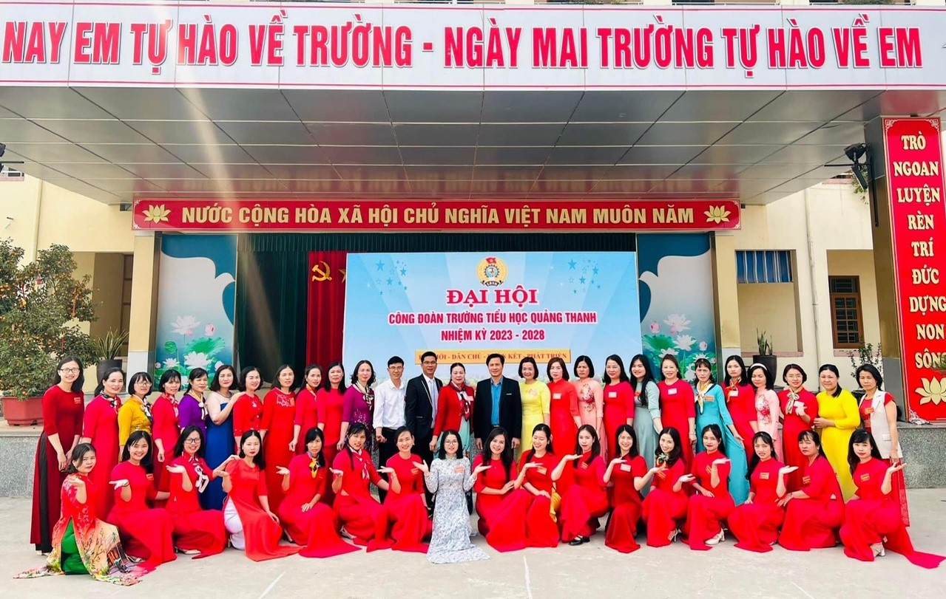

Hàng năm, nhà trường luôn thực hiện tốt mọi nhiệm vụ của ngành, chất
TẬP THỂ CB-GV-NV TRƯỜNG TIỂU HỌC QUẢNG THANH
Hàng năm, nhà trường luôn thực hiện tốt mọi nhiệm vụ của ngành, chất lượng phổ cập, tuyển sinh đạt tỉ lệ cao và luôn đảm bảo an ninh an toàn trường học. Để đáp ứng với yêu cầu đổi mới giáo dục, nhà trường đã triển khai đa dạng các hoạt động học tập, rèn luyện cho học sinh. Nâng cao hiệu quả giáo dục giúp học sinh phát triển toàn diện luôn là mục tiêu của nhà trường. Nhà trường luôn quan tâm đến việc tổ chức hiệu quả các hoạt động chuyên môn, giúp giáo viên nắm bắt chắc chắn và linh hoạt vận dụng các phương pháp, hình thức tổ chức học tập, dạy lồng ghép các nội dung giáo dục an ninh quốc phòng, giáo dục địa phương, quan tâm tổ chức các hoạt động ngoài giờ lên lớp, các hoạt động trong giờ ra chơi, hoạt động giao lưu, trải nghiệm trong và ngoài nhà trường giúp học sinh thêm hiểu biết, yêu quê hương, phát huy sở trường và thêm tmạnh dạn, tự tin.
Nhiều thế hệ học sinh đã trưởng thành, trở thành tiến sĩ, kỹ sư, bác sĩ; được giữ các chức vụ quan trọng trong cơ quan Nhà nước các doanh nghiệp ,... Dù ở đâu, làm gì, trong cương vị nào khi trở lại trường, tất cả thế hệ học sinh đều tự hào về nhà trường.
Bên cạnh đó, nhà trường thực hiện tốt công tác xã hội hóa giáo dục trong việc huy động mọi nguồn lực về tài chính, cơ sở vât chất cũng như sự quan tâm, đồng hành, chia sẻ tham gia của các tổ chức xã hội, phụ huynh trong việc nâng cao chất lượng giáo dục.
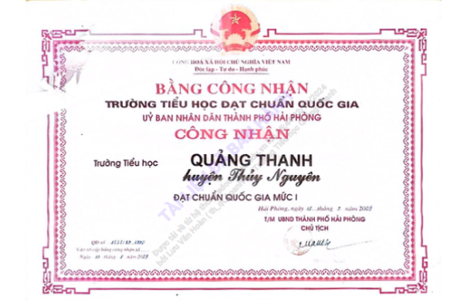
33 năm trôi qua, trường Tiểu học Quảng Thanh được đón nhận rất nhiều sự quan tâm giúp đỡ, chỉ đạo của các đồng chí lãnh đạo địa phương xã Quảng Thanh qua các thời kỳ, cùng sự đóng góp công sức của biết bao phụ huynh, ghi nhận biết bao cống hiến của đội ngũ các thầy cô giáo qua các thời kỳ, các thầy cô đã và đang công tác tại trường, xứng đáng là những người thầy mẫu mực của các thế hệ học sinh. Với sự cố gắng của tập thể nhà trường, năm 2009 trường được đánh giá và công nhân trường đạt chuẩn Quốc gia mức 1.
- 33 năm xây dựng, trưởng thành và phát triển, với tinh thần tự lực tự cường, Trường Tiểu học Quảng Thanh đã khắng định vị thế của mình trong sự nghiệp phát triển giáo dục chung của huyện và thành phố. Thực hiện khẩu hiệu “Dù khó khăn đến đâu cũng phải tiếp tục thi đua dạy tốt và học tốt ”, thầy và trò nhà trường quyết tâm tự tin, đoàn kết, khắc phục mọi khó khăn, xây dựng nhà trường tiến bước vươn xa, là địa chỉ tin cậy cho nhân dân, phụ huynh học sinh gửi gắm con em của mình tới trường, luôn xứng đáng với niềm tự hào của các thế hệ học sinh!
VI. Thông tin người đại diện pháp luật
- Họ và tên: Nguyễn Thị Kim Ngân
- Chức vụ: Hiệu trưởng
- Nơi làm việc: Trường tiểu học Quảng Thanh
- Số điện thoại liên hệ: 0982 294 169
- Gmail: nganngaqt@gmail.com
VII: Tổ chức bộ máy
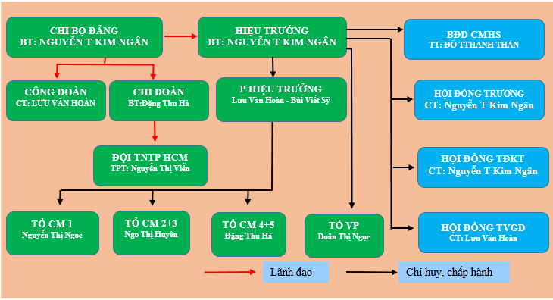

HIỆU TRƯỞNG

